**Тур «Сакура в цвету!»**

**Проект выполнен ученицей 10-А класса ГБОУ СОШ №1238 Емельяновой Марией**

***Первый экскурсионный день***

– это мозаика из современной урбанизированной Японии и сохранившихся традиций, поистине знаковые места, без которых немыслима история Токио.

* Синдзюку – административный коммерческий центр страны, самая большая и многолюдная станция в мире, здание Токийской мэрии со смотровой площадкой на высоте 202 метра, где можно отдохнуть в кафе, приобрести сувениры.
* Знаменитый традиционный сад Косикава Коракуен был основан еще в эпоху Эдо и является типичным образцом японского садового искусства - отображает природные пейзажи в миниатюре. Это зеленый оазис в центре шумного и современного Токио.
* В парке мы проведем мини-урок японского языка, разучив элементарные фразы и иероглифы, которые незаменимы при общении с японцами во время самостоятельных прогулок по городу.
* Парк Уэно – излюбленное место для любования сакурой в Токио, самый популярный городской парк Японии в непосредственной близости к Токийскому музею и Зоопарку Уэно.
* Асакуса – знаковое место японской столицы, знаменитые «Ворота грома», буддийский храм Сенсодзи, основанный еще в 7 веке, и крупнейший торговый квартал с всевозможными сувенирными магазинами.
* Круиз с ужином «бенто» по вечерней реке Сумида на традиционной японской лодке «яката-буне» с аутентичным дизайном. Здесь вы сможете на 2 часа превратиться в настоящего японца и полноценно заняться ханами, или любованием цветущей сакурой, попивая настоящее японское саке или пиво, сочиняя короткие трехстишия, любуясь с бортов лодки свисающими над рекой ветками цветущей сакуры.

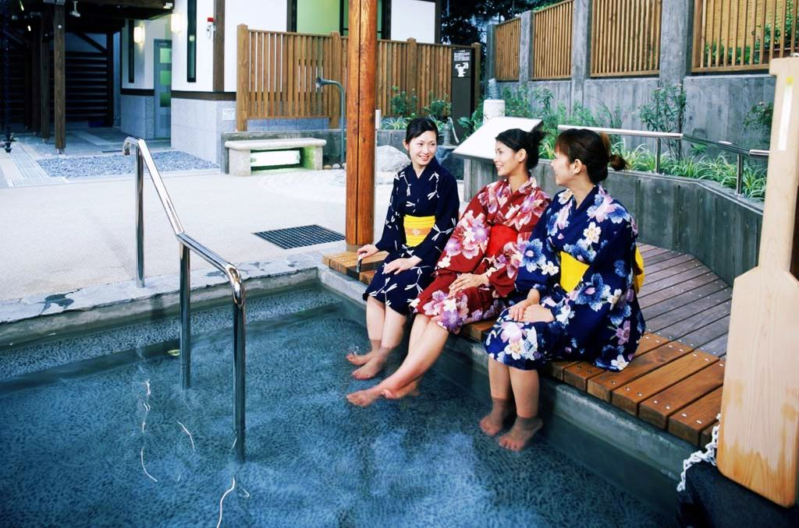

**Экскурсия в Камакуру**  
Камакура – древний японский город, основанный в 12 веке Минамото но Еритомо. Посещения города Камакура – это must-see для всех приезжающих в Токио во время цветения сакуры. Древние храмы и статуя Большого Будды позволят ощутить колорит обожествляющей живую природу Японии, где буддийские и синтоистские храмы соседствуют друг с другом, а также совмещают в себе элементы и верования двух религий. Благодаря обилию исторических монументов и древних храмов Камакуру называют еще «Киото Восточной Японии».

* «Дорога принца» - аллея длинной в 500 метров из сотен деревьев цветущей сакуры к главному храму города Цуругаока Хачимангу.
* Цуругаока Хачимангу –родовой храм клана Минамото. Это древний синтоистский храм, возведенный в честь покровителя воинов Хачимана еще в 1180 году. Храм расположен в живописнейшем месте, на вершине Журавлиного холма.
* Торговая улочка, где можно приобресть оригинальные сувениры.
* Обед в традиционном японском ресторане.
* Храм Зениараи Бензайтен – представитель буддийско-синтоистского фьюжн, посвященный морской богине Бензайтен, а также буддийской богине змей Бентен. Считается, что деньги промытые в этом храме, увеличатся вдвое. Так что возьмите с собой купюры большого номинала и проверяйте эффективность японских верований.
* Статуя Большого Будды – статуя Амида Будды в сидячем положении высотой в 13,35 метров является второй по величине в Японии, уступая лишь Большому Будде в городе Нара.

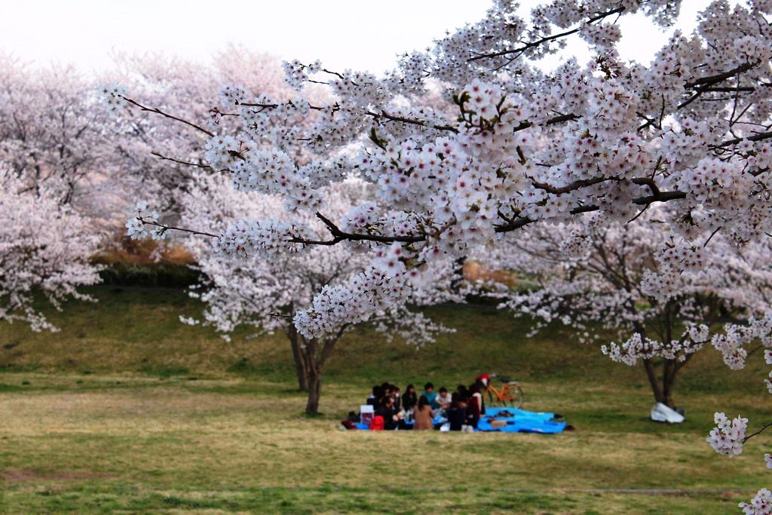

***Экскурсия по Хаконе***  
Хаконе находится в менее чем 100 км от Токио, именно поэтому он стал прекрасным местом для побега от шумного Токио для любования иконическими для Японии горными пейзажами в обрамлении цветов сакуры.  Хаконе знаменит своими горячими источниками и прекраснейшим видом на гору Фудзи.

* Прогулка по Токайдо, древней дороге, соединявшей в эпоху Эдогорода Токио и Киото. Вы пройдете по исторической тропе, обрамленной старыми кедровыми деревьями, как это делали много веков назад жители феодальной Японии.
* Обед – традиционная коробка с обедом «бенто» в саду бывшего элитного отеля с великолепным видом на озеро Аси и Фудзи. В погожий день насладитесь зеркальным отражением пейзажей на водной глади.
* Круиз по озеру Аси на стилизованном пиратском корабле, любование пейзажем с видами на гору Фуджи.
* Прогулка к Овакудани– местности вокруг кратера, образовавшегося после последнего извержения горы Хаконе около 3000 лет назад. Сейчас большая часть Овакудани – это активная вулканическая зона с бурлящей серой. Именно здесь варят в кипящей серной воде знаменитые «черные яйца», употребление каждого из которых продлевает жизнь на 7 лет.
* Возвращение в рёкан, поселение. По желанию – посещение Юнессан за дополнительную плату. Юннесан – это тематический парк с различными видами ванн, в том числе здесь можно расслабится в винном и кофейном бассейнах, а также бассейне с зеленым чаем или саке. Женщины по достоинству оценят онсен с коллагеном, укрепляющим структуру кожи.
* В рёкане вы сможете расслабиться, переодевшись в юката. Юката – это легкое хлопковое летнее кимоно, которое очень любят посетители традиционных японских гостиниц, и которые так же нередко можно встретить на японских улицах в жаркие летние дни. Надеть юката – очень просто, но есть несколько важных нюансов, которые объяснят вам во время мастер-класса по надеванию этого традиционного вида японской одежды. Изучив все хитрости, вы без труда сможете надевать его после ванны, бани и других расслабляющих процедур правильно, даже по возвращению домой.
* Ужин в традиционном японском стиле «кайсеки». Это свежие сезонные продукты, преимущественно локального происхождения, приготовленные таким образом, чтобы полностью раскрыть вкус и потенциал продукта. оригинальные супы, маринованные и свежие овощи, сашими и приготовленные море-продукты, а также «набе» - суп-микс из овощей, рыбы и мяса в кипящем бульоне, который вы готовите самостоятельно в процессе трапезы. «Кайсеки» - это долгое, разнообразное и по-настоящему японское кулинарное удовольствие.
* Посещение горячего источника при рёкане, что является очень приятным ритуалом перед отходом к о сну в японской гостинице.

День в Хаконе – это расслабленная Япония, близкая к древности и первозданной природе. Наберитесь сил и восстановите равновесие перед новым насыщенным экскурсионным днем.

***Экскурсия в Осака.***

Осака является исторической торговой столицей Японии и в настоящее время - вторым по величине городом в Японии. Здесь сохранилась типичная японская самобытность и современный быт, куда жизнь внесла свои коррективы.

* Посещение  океанариума «Осака Каиюкан». «Каиюкан» это океанариум городского типа, находящийся в закрытом помещении, один из самых больших в мире с общим объёмом воды 11.000 тонн. В «Каиюкан» показываются не только рыбы, но и земноводные, пресмыкающиеся, птицы, млекопитающиеся, а также разные живые организмы от беспозвоночных животных до растений, всего около 30.000 экспонатов 620 видов, таким образом создаются природные условия Тихого океана.
* После океанариума предлагаем посещение Замка в Осаке.  Пятиэтажный самурайский замок в городе Осака, который играл ключевую роль в японской истории конца XVI — начала XVII столетий. Замок был построен на двух скальных платформах с отвесными стенами более 20 метров в высоту - это самые большие каменные стены в Японии. Их окружают рвы до 90 метров в ширину, общей протяженностью 12 километров. Центральное здание состоит из пяти этажей с внешней стороны и восьми с внутренней.
* Экскурсия-прогулка по древней японской столице, вдохновляющей японской эстетикой и неповторимыми аллеями и садами с цветущей сакурой.
* Серебряный павильон – настоящий дзенский храм, прославляющий красоту простоты и лаконичность. Сад из мхов, сад из сухого серебристого песка и деревянные павильоны расскажут о невиданной ранее Японии.
* Философская тропа – аллея из деревьев сакуры, посаженной по обе стороны канала, что соединяют Серебряный павильон и храм Нандзендзи. Эта аллея служила медитативным маршрутом для известного японского философа Нисида Китаро.
* Обед в традиционном японском стиле.
* Храм Хейан Дзингу – один из самых значимых храмов Киото, особенно популярный в апреле благодаря саду с деревьями плакучей сакуры, расцветающей на несколько дней позже деревьев других сортов. Здесь проводятся исторические праздники и торжества, а основное здание храма является слегка уменьшенной копией императорского дворца эпохи Хейан.
* Кёмизудера – храм чистой воды, одно из самых запоминающихся и живописных мест Киото. Этот храм ведет свою историю с 780 года, его смотровая площадка на высоте 13 метров предлагает прекрасный вид на Киото и прилегающий сад с цветущими вишнями и кленовыми деревьями, зажигающими оттенками алого в осеннюю пору. На территории храма расположен храм поменьше – Дзисю, посвященный богине любви. Здесь загадывают желания для благополучия в личной жизни и любовных делах. Дорога к храму проходит через десятки сувенирных магазинчиков, кафе и ресторанов, что служат местом паломничества туристов и пилигримов уже не одну сотню лет.

